Woorden om te overleven
De volgende lijst van „woorden om te overleven“ is bedoeld om in verschillende situaties beter uit de voeten te kunnen.
Contact leggen
Goedendag - Guten Tag
Goedenmorgen - Guten Morgen
Tot ziens - Auf Wiedersehen
Dag - Tschüs
ik heet - ich heiße
ik woon in - ich wohne in
Ik ben 13 (dertien). - Ich bin 13 (dreizehn) Jahre alt.
Hoe heet jij? - Wie heißt du?
Waar woon jij? - Wo wohnst du?
Ik woon in de stad/op een dorp/op het platte land. - Ich wohne in der Stadt/in einem Dorf/ auf dem Land
hoe - wie
wie - wer
Mijn hobbies zijn - Meine Hobbys sind
Wat zijn jouw hobbies? - Welche Hobbys hast du?
sporten - Sport treiben
zwemmen - schwimmen
naar muziek luisteren - Musik hören
televisie kijken - fernsehen
Ik loop/fiets/ga met de bus naar school. - Ich gehe zu Fuß/ fahre mit dem Rad/ mit dem Bus zur Schule.
de moeder - die Mutter
de vader - der Vater
het kind - das Kind
de zus - die Schwester
de broer - der Bruder
de oma - die Oma
De uitwisseling
Bij het gezin - In der Familie
Hartelijk welkom! - Herzlich willkommen!
ik ben - ich bin
dit is - dies ist
Hoe was de reis? - Wie war die Reise?
Dank u, goed/ niet zo goed! – Danke, gut/nicht so gut!
Waar is jouw bagage? - Wo ist dein Gepäck?
Dit is ons huis/mijn kamer/jouw kamer. - Dies ist unser Haus/mein Zimmer/dein Zimmer.
Wij slapen op een kamer. - Wir schlafen in einem Zimmer.
Dit is jouw bed. - Dies ist dein Bett.
de woonkamer - das Wohnzimmer
de keuken - die Küche
de huisdeur - die Haustür
de trap - die Treppe
de badkamer - das Bad
de wc - das WC, die Toilette, das Klo
de zolderkamer - das Zimmer auf dem Dachboden
het raam - das Fenster
Wil je thuis bellen? - Möchtest du zu Hause anrufen?
Nee / ja graag! - Nein / ja, gern!
Wil je iets drinken / eten? - Möchtest du etwas trinken/essen?
Wat eet je graag? - Was isst du gern?
de maaltijd - die Mahlzeit
het ontbijt - das Frühstück
de lunch - das Mittagessen
het avondeten - das Abendessen
de koffie - der Kaffee
de thee - der Tee
de melk - die Milch
de sap / de jus - der Saft
de frisdrank - das Erfrischungsgetränk
spa (rood/blauw) - Mineralwasser (mit oder ohne Kohlensäure)
de suiker - der Zucker
de boter - die Butter
de hagelslag - Schokoladenstreusel
het broodbeleg - der Aufschnitt
de kaas - der Käse
de worst - die Wurst
de pindakaas - die Erdnussbutter
het brood - das Brot
het broodje - das Brötchen
de boterham - die Scheibe Brot
de aardappel - die Kartoffel
de groente - das Gemüse
het vlees - das Fleisch
de vis - der Fisch
de kip - das Hühnchen
de rijst - der Reis
patat - Pommes (Frites)
het toetje - der Nachtisch
de vla - der Pudding
de yoghurt - der Joghurt
het koekje - der Keks
het gebak - der Kuchen
Wat gaan we vandaag / vanavond / morgen doen? - Was machen wir heute / heute Abend / morgen?
Hoe laat moet ik morgen opstaan? - Um wieviel Uhr muss ich morgen aufstehen?
Hoe laat begint de school? - Wann fängt die Schule an?
We gaan nu naar bed, welterusten! - Wir gehen jetzt ins Bett, gute Nacht!
Heb je nog een wens? - Möchtest du noch etwas?
Heb je lekker geslapen? - Hast du gut geschlafen?
Wat drink je bij het ontbijt? - Was trinkst du zum Frühstück?
Ik heb hoofd-, buik-, kiespijn. - Ich habe Kopf-, Bauch-, Zahnschmerzen.
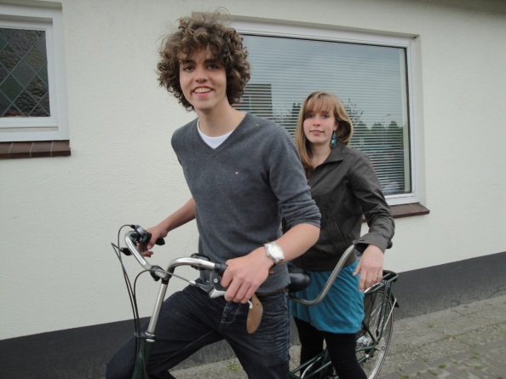
© Nuffic
Op school
Dit is het lokaal / mijn plaats. - Hier ist der Klassenraum / mein Platz.
Dit is mijn vriendin / mijn vriend. - Das ist meine Freundin / mein Freund.
Nederlands - Niederländisch
Duits - Deutsch
Frans - Französisch
Engels - Englisch
wiskunde - Mathematik / Mathe
aardrijkskunde - Geografie
geschiedenis - Geschichte
biologie - Biologie
scheikunde - Chemie
natuurkunde - Physik
maatschappijleer - Sozialkunde / Gemeinschaftskunde
lichamelijke oefeningen - Sport
godsdienstonderwijs - Religion
het tussenuur - die Freistunde
de pauze - die Pause
het schoolplein - der Schulhof
de cantine - der Aufenthaltsraum , die Kantine, die Mensa
de concierge - der Hausmeister
Vrije tijd
Wat zullen we gaan doen? - Was sollen wir machen?
Zullen we om .... uur afspreken? - Wollen wir uns um... treffen?
de bioscoop - das Kino
zwemmen - schwimmen
voetballen - Fußball spielen
handballen - Handball spielen
naar een feestje gaan - auf eine Party gehen
winkelen / shoppen - einkaufen, shoppen
de winkel - das Geschäft
het warenhuis - das Kaufhaus

Het afscheid

het afscheid - Der Abschied
Wil je iets meenemen voor de reis? - Möchtest du etwas für die Fahrt mitnehmen?
Bedankt / Dank u wel voor de mooie tijd! - Danke für die schöne Zeit!
Mooi dat je hier bent geweest! - Schön, dass du hier warst!
Goede reis! - Gute Reise!

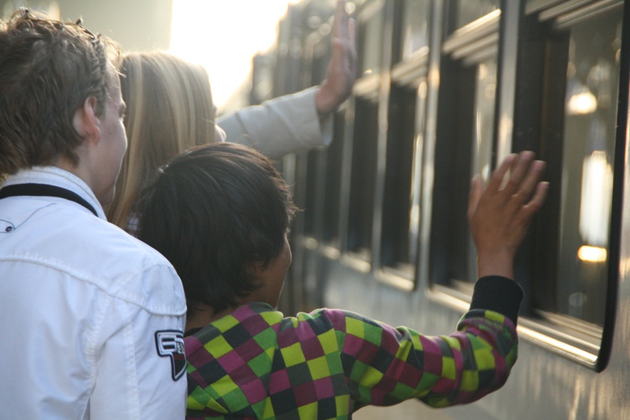
© Nuffic
Getallen
een - eins
twee - zwei
drie - drei
vier - vier
vijf - fünf
zes - sechs
zeven - sieben
acht - acht
negen - neun
tien - zehn
elf - elf
twaalf - zwölf
dertien - dreizehn
veertien - vierzehn
vijftien - fünfzehn
zestien - sechzehn
zeventien - siebzehn
achttien - achtzehn
negentien - neunzehn
twintig - zwanzig
eenentwintig - einundzwanzig
tweeëntwintig - zweiundzwanzig
dertig - dreißig
veertig - vierzig
vijftig - fünfzig
zestig - sechzig
zeventig - siebzig
tachtig - achtzig
negentig - neunzig
honderd - hundert
duizend - tausend
twaalfhonderdvijfenveertig – eintausendfünfundvierzig
Kleuren
zwart - schwarz
wit - weiß
rood - rot
blauw - blau
groen - grün
geel - gelb
oranje - orange
bruin - braun
grijs - grau
licht... - hell...
donker... - dunkel...
Kleding
de broek - die Hose
de spijkerbroek - die Jeans
de trui - der Pulli
de sweater - das Sweatshirt
het vest - die Jacke
de regenjas - der Anorak
de jas - der Mantel
het badpak - der Badeanzug
de zwembroek - die Badehose
Afkortingen
a.u.b. = alstublieft - bitte
Ned. = Nederlands – niederländisch = Ndl.,
blz. = bladzijde – Seite= S.
b.v./bijv./bv. = bijvoorbeeld - zum Beispiel = z.B.
Hr. = heer - Herr
Mevr., Mw. = mevrouw - Frau
EHBO = Eerste Hulp Bij Ongelukken - Erste Hilfe

